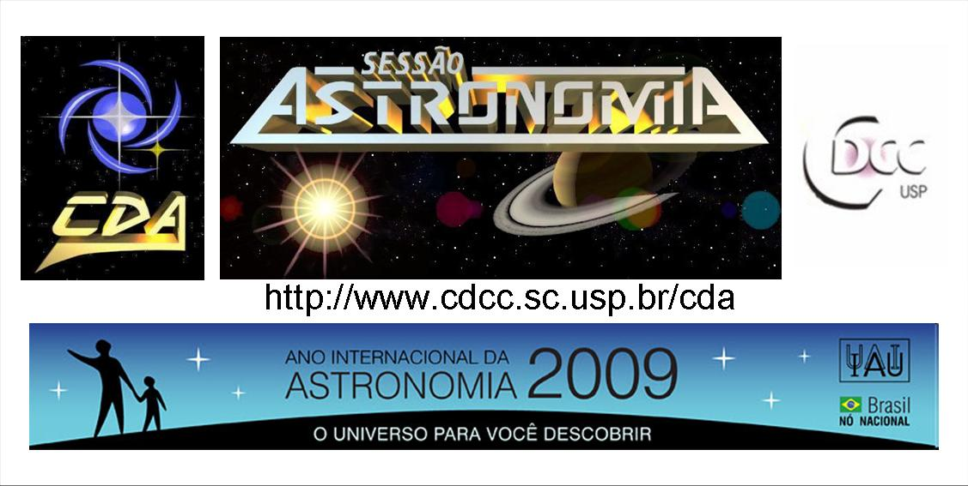
- Tema da Palestra: Asteroides
- Data: 17 de Outubro de 2009
- Horário: 21 horas
- Local: Auditório do Observatório do CDCC (CDA)
- Palestrante: Joseana dos Santos Soares
- Contato: joseana.soares@usp.br

Sinopse
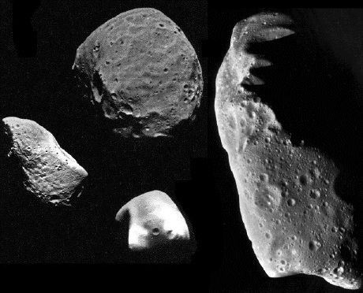
A família solar é bem mais ampla que o tradicional conjunto dos oito planetas e planetas anões orbitando o Sol. Em 1º de Janeiro de 1801, o monge siciliano Giuseppe Piazzi descobriu um novo corpo orbitando o Sol , o qual batizou de Ceres. Após a descoberta de Ceres, muitos outros corpos foram descobertos nessa mesma região, hoje conhecida como Cinturão de Asteroides ou Cinturão Principal que estende-se desde 2,2 até 3,3 UA. Em 1866 já passava de 60 novos “planetas”. Percebeu-se então que estes planetas na verdade tratavam-se de corpos escuros e na maioria das vezes disformes. Os corpos dessa região passaram a ser chamados de asteroides. Nessa palestra serão apresentadas algumas características, curiosidades e o papel dos asteroides no nosso Sistema Solar.
Informações: 3373-9191

